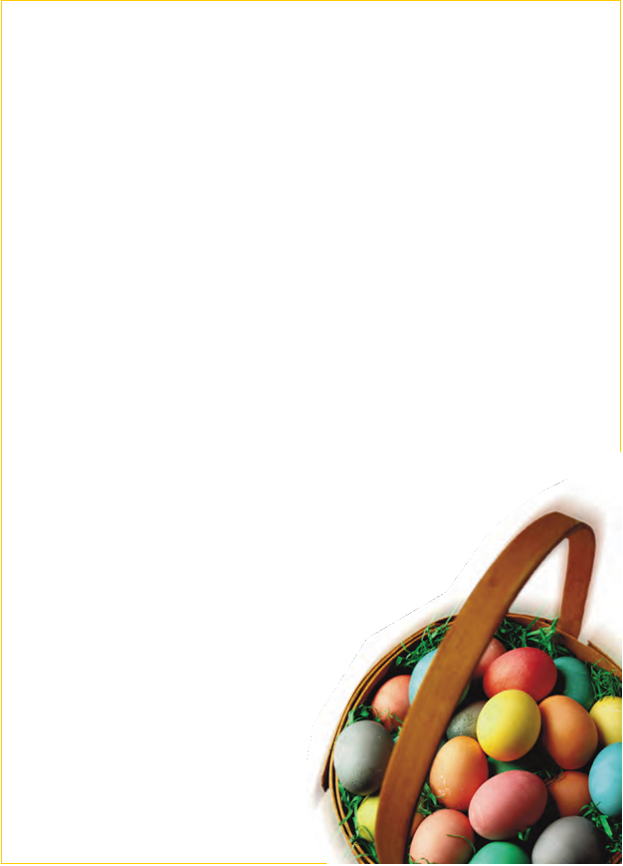
Παιδικό Πάσχα
Το Πάσχα άρχιζε απ’ την αυγή του Μεγάλου Σαββάτου και με τέτοιον τρόπο, που αποτελεί μια από τις ζωηρότερες παιδικές μου αναμνήσεις. Ήταν μια γενική κωδωνοκρουσία την ώρα που έψαλλαν στη Μητρόπολη το «Ανάστα ο Θεός». Κατά το ζακυνθινό έθιμο, οι καμπάνες «εχήρευαν» –σώπαιναν– απ’ το πρωί της Μεγάλης Πέμπτης. Και δεν ξανα- χτυπούσαν, παρά την αυγή του Μεγάλου Σαββάτου. Αλλά όλες μαζί, από μεγάλα και μι- κρά καμπαναριά, αμέτρητα –καμπάνες μεγάλες, βαρύηχες, πολύβουες, σοβαρές, και καμπάνες μικρές, γλυκόφωνες, γοργές, πεταχτές– μια συναυλία, μια αρμονία αφάντα- στη, που τρικυμίζει τον αέρα, ανεβαίνει, κατεβαίνει κι απλώνεται στα πέρατα. Πέφτουν μαζί και πιστολιές, αλαλιασμένα τα σκυλιά τρέχουν κι ουρλιάζουν, κι ακόμα κάνουν κρό- τους φοβερούς τα πήλινα κανάτια που τα πετούν απ’ τα παράθυρα, για να σπάσουν «για το καλό» στις αυλές και στους δρόμους… Ξυπνώ στο κρεβάτι μου… Τι είναι; Α, το «Ανά- στα ο Θεός»! Να, κι η μητέρα μου έχει σηκωθεί. «Και του χρόνου!» «Γερός, δυνατός!» Και μου δίνει να δαγκάσω σίδερο – συνήθως έν’ από τα κλειδιά της…
Μ’ αυτό το πανδαιμόνιο μαθαίνω πως ο Χριστός αναστήθηκε, θυμόμουν και τα κόκ- κινα αυγά και το αρνί το ζωντανό και η παιδική ψυχή μου γέμιζε χαρά. Έπειτα γινόταν ησυ- χία. Στη λειτουργία του Μεγάλου Σαββάτου, που τόσο μ’ άρεσε κατόπι, με τα θαυμάσια αναγνώσματα από την Αγία Γραφή –Κοσμογονία, Ιωνάς, Ναβουχοδονόσορ– και με τον υπέροχο ύμνο των Τριών Παίδων, δεν πήγαινα ακόμα. Και περνούσα την ημέρα μου στο σπίτι, κοιτάζοντας τα πασχαλινά ψώνια, που έρχονταν αδιάκοπα, και παίζοντας στο περι- βόλι με το λευκόμαλλο αρνάκι, που θα ’ρχόταν ύστερα –τι θλίψη!– ο χασάπης να το σφάξει… Και βράδιαζε
και πλάγιαζα νωρίς, για να ξυπνήσω πρωί, όπως δα πάντα. Γιατί εκείνο τον
καιρό ακόμα στη Ζάκυνθο, που οι εκκλησιαστικές συνθήκες ήταν
διαφορετικές, η Ανάστασις δε γινόταν τα μεσάνυχτα του Σαββάτου.
Η αθηναϊκή αυτή συνήθεια, η σύμφωνη άλλωστε με το
«τυπικόν της Μεγάλης Εκκλησίας», του Πατριαρχείου,
εισήχθη δέ- κα χρόνια αργότερα (1884) από τον δεσπότη
Λάνα. Ο προκάτοχός του, ο Κατραμής, έμενε στα
πατροπαράδοτα. Κι η Ανάσταση τότε, σ’ όλες τις
ζακυνθινές εκκλησίες, γινόταν το πρωί της Κυριακής.

Γρηγόριος Ξενόπουλος, Παιδικό Πάσχα,
«Ν. Εστία», τεύχος 592, 15/4/52

Αφού διαβάσετε το πιο πάνω κείμενο,
- Θα τις απαντήσετε τις πιο κάτω ερωτήσεις στο τετράδιο Λέξεις-Φράσεις-Κείμενα ή στο Παίζω με τις λέξεις.
- Θα πάρετε καινούρια σελίδα . Θα γράψετε ημερομηνία και τίτλο (τον τίτλο του κειμένου ).
- Δεν θα αντιγράψετε τις ερωτήσεις. Κατευθείαν απαντήσεις.
- Οι απαντήσεις σας πρέπει να είναι ΟΛΟΚΛΗΡΩΜΕΝΕΣ ΚΑΙ ΓΡΑΜΜΕΝΕΣ
ΜΕ ΕΥΑΝΑΓΝΩΣΤΑ ΓΡΑΜΜΑΤΑ – ΣΥΓΥΡΙΣΜΕΝΕΣ.

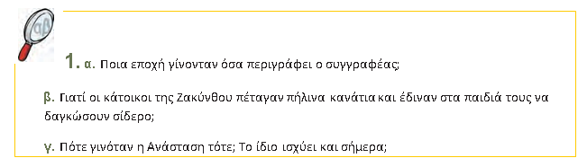
28
